Středoškolský atletický pohár 2016 – 35.ročník

CORNY

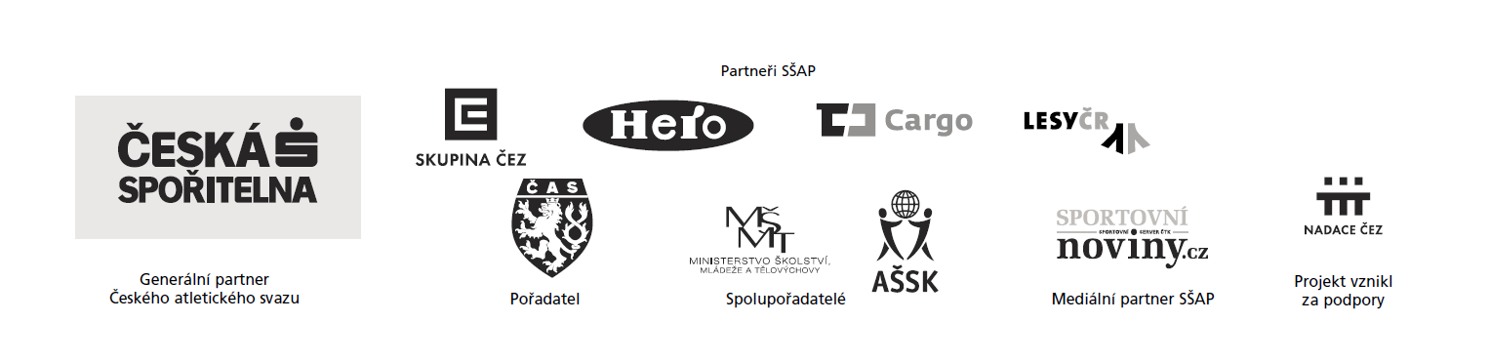
SOUTĚŽ: Okresní kolo SŠ
MÍSTO: atletický stadion ve Vyškově
DATUM: úterý 20.9.2016 – 9,00 hodin
Pořadatel: ŠSK Gymnázium a SOŠZZE Vyškov + OR AŠSK Vyškov
Přihlášky: Mgr. František Herman, herman.f@seznam.cz , 777 565 670
Prezentace: do 8,30 hod. v kanceláři závodu / vchod do hlavní tribuny
vlevo /
Kategorie: V. hoši a dívky 1997 – 2001
Přihlášky: do 16.9.2016, jména závodníků při prezentaci
Disciplíny: Hoši – 100m, 400m, 1500m, dálka, výška, koule, štafeta
Dívky – 60m, 200m, 800m, dálka, výška, koule, štafeta
Omezení startů: družstvo tvoří 12 závodníků, v disciplíně mohou za jednu školu startovat 3 závodníci(2 nejlepší se započítávají do soutěže), jeden startující může startovat ve dvou disciplínách a štafetě, nesmí startovat 400m 1500m a ve štafetě na 400m
Bodování: bodovací tabulky z roku 1992 nebo 1996, dlouhé běhy –tabulky víceboje
Postup: do krajského kola( Břeclav- 27.9.) postupují vítězná družstva hochů a dívek

Časový pořad: 9,15 nástup
9,30 60m D, Dálka H Koule H Výška D
10,00 100m H
10,30 800m D
10,45 1500m H Výška H Dálka D Koule D
11,15 200m D
11,30 400m H
12,00 štafety D + H 100+200+300+400

Rozhodčí: vrh koulí - ISŠ Slavkov
skok daleký – Gymnázium a OA Bučovice
běhy a výška – Gymnázium a SOŠZZE Vyškov

Ve Vyškově dne 5.9.2016 Mgr. František Herman
ředitel soutěže

